CALCITE
CaCO₃

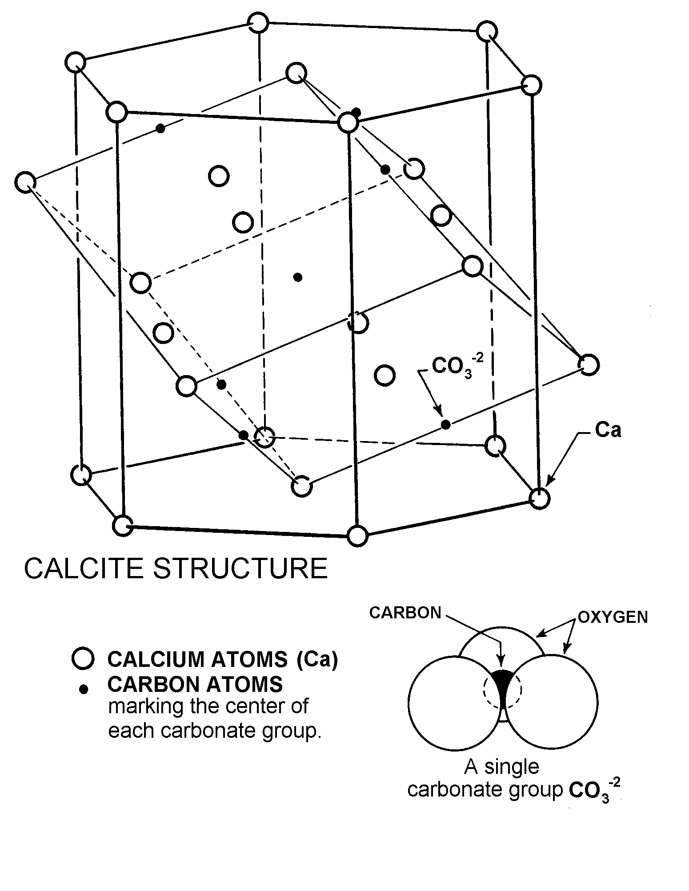
Calcite, the most common naturally occurring form of calcium carbonate, is a widely occurring mineral, particularly abundant in sedimentary and metamorphic rocks. Limestones and marbles are rocks composed dominantly of calcite. Less common in igneous environments, calcite often occurs as a late phase crystallizing from fluids present in the cavities and fissures of magmatic rocks.

Pure calcite is either colorless or white. A variety of ions can adsorb on its surface during crystal growth; some modify the growth rate on specific faces, others enter the crystal structure and absorb specific wavelengths of visible light. As a result, calcite displays an impressive range of habits and colours.

Because calcite dissolution neutralizes acidity, it is commonly used to treat soils and water. Limestone remains widely as building material, either as cut stone or in cement and concrete. From antacid tablets to calcium supplements, or as a filler in Aspirin®, paper, rubber and plastics, calcite is a truly versatile mineral.

La calcite est la forme cristalline naturelle la plus commune du carbonate de calcium, et un minéral particulièrement commun dans les roches sédimentaires et métamorphiques. La plupart des calcaire et des marbres sont des roches composées surtout de calcite. Quoique plus rare dans les roches ignées, la calcite y occupe souvent les lacunes et fissures remplies par des minéraux cristallisés tardivement.

La calcite pure est incolore ou blanche. Toutefois, pendant sa cristallisation, divers ions sont attirés à sa surface. Certains retardent la croissances sur certaines faces, d’autres sont capturés par la structure d’où ils absorbent certaines longueurs d’onde du spectre visible. Le résultat est une gamme impressionante d’habitus et de couleurs.

Parce qu'elle neutralise l’acidité en se dissolvant, la calcite est utilisée pour améliorer la qualité des sols et de l’eau. Les roches calcaires, utilisées souvent comme pierre de taille, sont aujourd'hui un ingrédient majeur du ciment et du béton. De l’Aspirine® au plastique, du caoutchouc au papier, la calcite fait partie de votre quotidien.

